##### **Homilie – Hoogfeest van Allerheiligen 01.11.2022** Apocalyps 7, 2-4.9-14 / Psalm 24 / 1 Johannes 3, 1-3 / Matteüs 5, 1-12a

De eerste lezing van dit feest van Allerheiligen kwam uit de Openbaring van Johannes, ook de Apocalyps genoemd, het laatste boek van de Bijbel. Het is een wat bizar boek, in een voor de meeste mensen wat vreemde taal.

Wat wordt er ons verteld? Je kunt lezen in dit Bijbelboek hoe er in de geschiedenis talloze mensen zijn die heel veel goeds doen (of gedaan hebben), maar dat dit goede niet vanzelfsprekend is. Het wordt steeds weer bedreigd en beproefd door chaos, catastrofes, door ondergang. En dat gaat almaar door – onze tijd is niet minder slecht of goed dan voorgaande tijden! Maar, zegt de lezing uit Apocalyps, uiteindelijk zal er paal en perk gesteld worden aan de bedreigende, negatieve krachten. Er wordt ze een ‘halt’ toegeroepen, ze worden afgestraft. Degenen die de keuze voor het goede maakten en het kwaad op afstand hielden, zullen in glorie ‘binnengehaald’ worden en komen in het eeuwig licht van God te staan. Het goede zal zegevieren en voor altijd in God geborgen zijn! Eind goed, al goed.

Heel concreet ziet de ziener Johannes hoe die confrontatie tussen goed en kwaad z’n sterkste uitdrukking vindt bij diegenen die Christus in zijn liefde en goedheid hebben nagevolgd. Ook zij zullen te maken krijgen met vervolgingen en dood. Hun getuigenis zal het heel moeilijk krijgen. Zij delen in de vernedering en de dood van hun Meester. Maar ze zullen ook delen in zijn verrijzenis. Hun uiteindelijke geluk vinden ze bij de levende God, op de troon gezeten, en bij het Lam, dat, al was het geslacht, toch overeind is gebleven en het vaandel van de overwinning meevoert.

De ziener staat verbaasd over het feit dat het zulke enorme aantallen zijn die tot de eindoverwinning komen. Op het voorhoofd zijn zij getekend. Het betreft 144 000 uit alle stammen van Israël, en daarnaast een onafzienbare menigte uit alle rassen en talen. Zij staan rond de troon van God en het Lam en zingen lofgezangen, een hemelse liturgie. Alle leed is geleden, alle tranen zijn gedroogd. Het bloed van het Lam en het lijden van Jezus’ volgelingen bleken geen doodlopende weg, maar een doorgang naar het nieuwe leven, gesymboliseerd door de witte gewaden. En allen brachten ze eer aan God en het Lam.

Degene die te midden van de ontelbare menigte op de troon gezeten is, is God zelf. De menigte ziet Degene die tegelijk Alfa en Omega is: Alfa, omdat Hij aan het begin van de schepping stond, toen alles in gang werd gezet, niet door een grootse machtsdaad, maar door een gezagvol woord; en Omega, omdat op Hem, dezelfde God als aan het begin, de schepping zal uitlopen en zijn voltooiing zal vinden. Binnen dit geheel van de ‘geschapen werkelijkheid’ neemt de mens een unieke plaats in. Want hij heeft een vrije wil gekregen om te kiezen tussen goed en kwaad, tussen leven en dood, wat aan geen enkel ander wezen gegeven is. De mens kan de Schepper – die bij elke scheppingsdaad zag dat het goed was – navolgen in het tot stand brengen van het goede, of hij kan zich tegen de Schepper keren en kiezen om kwaad te doen.

Helaas weten we maar al te goed dat het reeds aan het begin bij de eerste mensen verkeerd liep. Er werden al heel spoedig keuzes ten kwade gemaakt. Wat paradijs was werd ruwe aarde om te bewerken en te struikelen. Die foute keuzes lopen tot in onze tijd door (denken we alleen al aan het verschrikkelijke wat nu weer gebeurt in de Oekraïne).

Toch wilde God de falende mens niet aan zijn lot overlaten, maar richting geven en helpen uit het kwaad weg te komen. God liet van zich horen. Door profeten en heilige mensen werd Israël geholpen en aangespoord om op de goede weg te blijven, de weg van de Thora, gegeven op de Sinaï, en volgens de Tien leefregels te leven. Zelfs indien daarvan werd afgeweken, was er toch weer Gods barmhartigheid die de mensen de mogelijkheid gaf terug te keren naar het goede.

Het hoogtepunt van Gods helpende hand was de komst van Gods Gezondene bij uitstek: Jezus, helemaal zoon van Israël, maar ook helemaal Gods Zoon. Zojuist hoorden we in het evangelie hoe deze, Gods veelgeliefde Zoon, de mensen toespreekt op de berg en, als een tweede Mozes, tijdens die Bergrede, woorden sprak, die we ons eigen kunnen maken, die we kunnen navolgen, maar die we ook links kunnen laten liggen, er geen acht op slaan, we hebben de vrije keuze. Een menselijk antwoord wordt gevraagd.

Die woorden, de Zaligsprekingen, nodigen ons uit tot bescheiden, liefdevol, vergevend, vredelievend, mild gedrag. Op geen enkele manier roepen ze het beeld op van agressie en geweldpleging, integendeel, eerder doen ze denken aan de houding van een dier dat niemand ooit kwaad doet, een lam of een duif. Ze bevatten een troost voor wie in het leven geslagen zijn of door droefheid getroffen: de ‘losers’ in de samenleving. Als Jezus zelf deze gedragingen in praktijk brengt ten opzichte van zondaars en tollenaars, ook hen liefdevol benadert, tot bekering uitnodigt, dan wekt dat kwaad bloed. Degenen die als de beroepsmatige uitleggers van het woord van God werden beschouwd, de wetgeleerden en de Farizeeën, verdragen zijn woorden niet: *‘Hij gaat om met tollenaars en zondaars’*. De gedachte komt op Hem te elimineren, hetgeen uiteindelijk zal gebeuren. Het kruis wacht Hem. Hij wordt het onschuldig Lam, geslacht voor de zonden van de wereld.

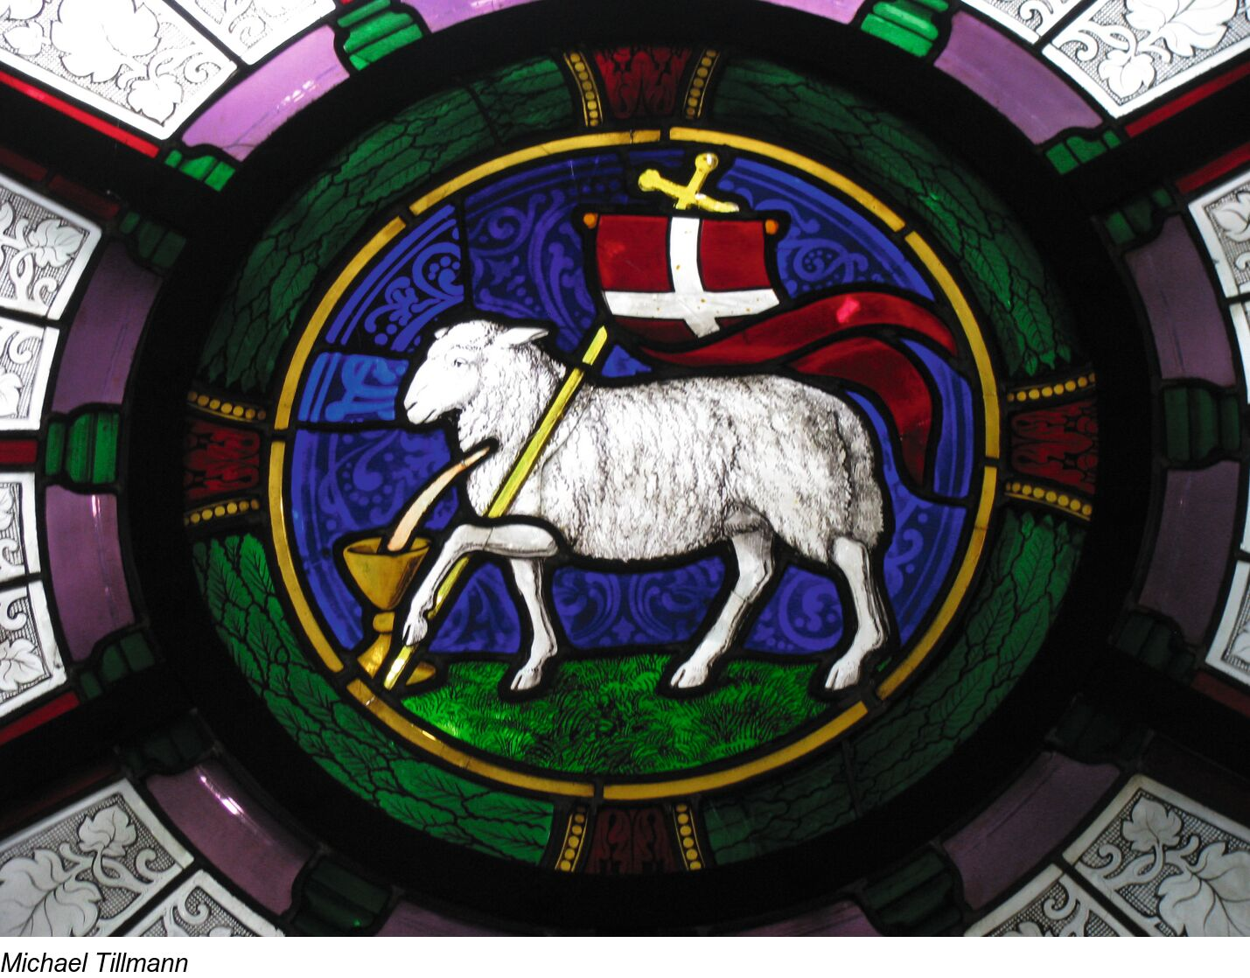De heiligen, die we vandaag in één feest gedenken, de eindeloze rij uit de Apocalyps, passen allen in het profiel van de Zaligsprekingen in navolging van het Lam. De keuzes die ze maakten waren telkens weer voor het goede, voor het milde, voor het vergeven, voor het bescheidene Geen eer voor zichzelf maar wel eer gevend aan Christus, die hen op de goede weg zette. Franciscus van Assisi, Theresia van Lisieux, Antonius van Padua, Bernadette Soubirous, Edith Stein, Charles de Foucauld, moeder Teresa, om maar enkelen uit de ontelbare menigte te noemen. Zeker, ook heiligen schoten te kort en bleven in gebreke, denk alleen maar aan Petrus, die Jezus verraadde, of aan Paulus die, voor hij tot de grootste verkondiger werd, de eerste christenen vervolgde. Maar doorheen hun zonden en tekortkomingen wisten ze zich liefdevol aangekeken door de vergevende blik van Jezus, *‘ze worden kinderen van God genoemd’* (1 Joh. 3, 1a). Mogen ook wij tot die ontelbare menigte behoren, om dan eens *‘God te zullen zien zoals Hij is’* (1 Joh. 3, 2b).

Ik wens jullie een zalige hoogdag!

***Bij de afbeelding:*** *Ze stonden voor de troon en voor het Lam, gekleed in witte gewaden en met palmtakken in de hand. En ze riepen allen luid: “Aan onze God die op de troon is gezeten en aan het Lam behoort de overwinning!”*

*(Apocalyps 7, 9-10)*

*Jan Verheyen – Lier*

*Hoogfeest Allerheiligen – 01.11.2022*

*(Inspiratie: o.a. Tijdschrift voor Verkondiging, Jg. 94 nr. 6, november/december 2022)*